
4º primaria
LA DIVISIÓN
TEMA 7 LOGICO MATEMATICO

- RESUELVE las siguientes divisiones.
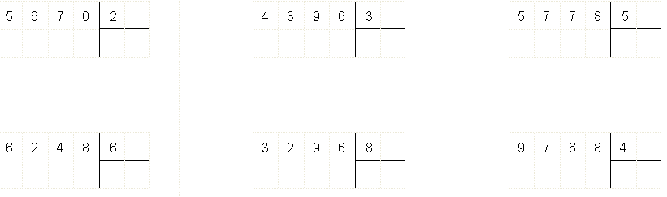

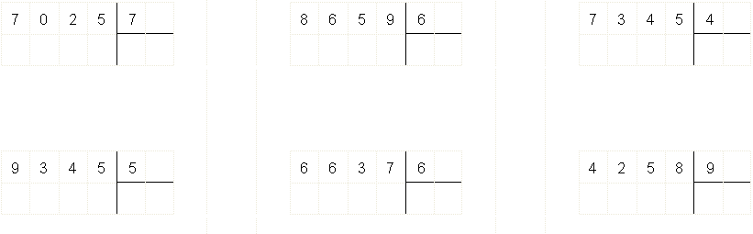

- DIVIDE.

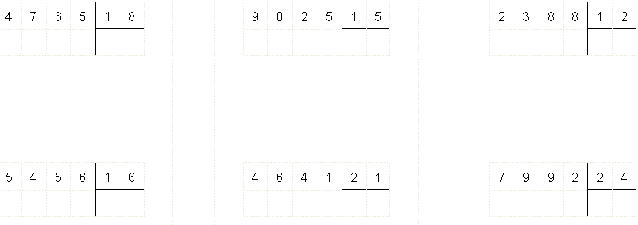

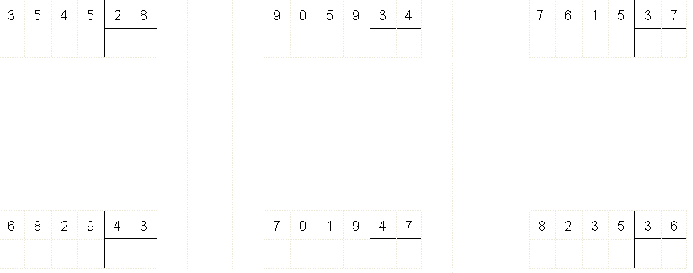
- COMPLETA el siguiente cuadro.
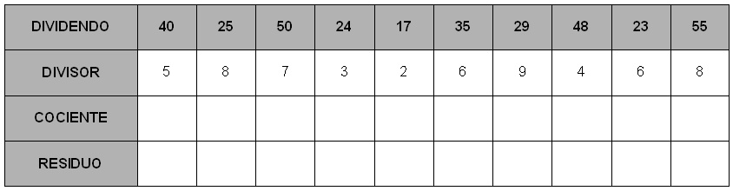

- COMPLETA las cifras que faltan.

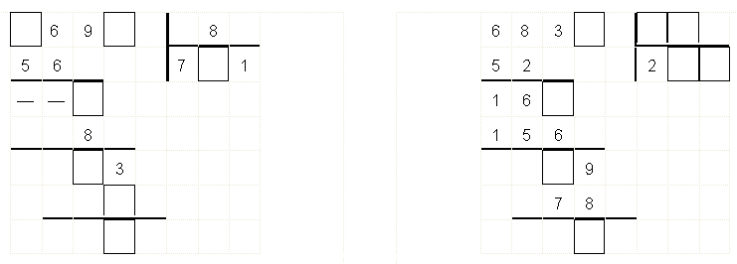

- ¿Cuál es el número que multiplicado por 8 da 224?

- COMPLETA.
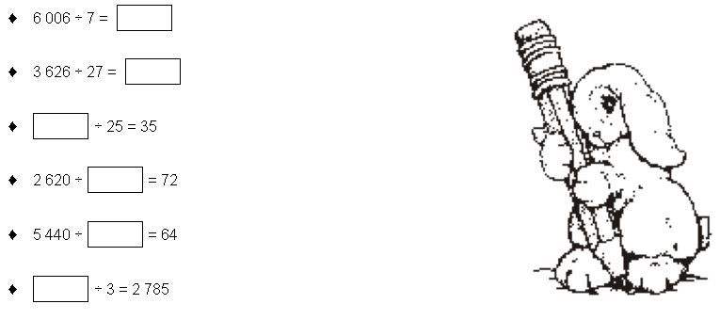

- RESUELVE los problemas:

- ¿Cuánto es la suma de la tercera parte de 324 y la mitad de 96?
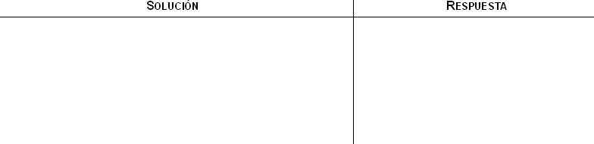

- Roberto compra un televisor por S/. 950. Si paga una cuota inicial de S/. 500 y el resto en 3 mensualidades iguales. ¿Cuál es el importe de cada mensualidad?

- Si una calculadora cuesta S/. 25. ¿cuántas calculadoras podrás comprar con S/. 9 655?

- Réstale al producto de 20 y 8, el cociente de 150 y 3. ¿Qué número obtienes?

- Juan vende gas por S/. 1152. Si cada uno cuesta S/. 8. ¿Cuántos vendió?

- Rogelio vende 30 sacos de arroz a S/. 3 060. Si desea ganar S/. 23. ¿A cómo debe vender cada saco?

- Un lechón cuesta S/. 63 y un pollo S/. 7. Alfredo compra con S/. 1 000; 7 lechones y con el resto pollos. ¿Cuántos pollos compró?

- Marcos tiene S/. 367 y Antonio 223. Ambos juntan el dinero para repartirlo equitativamente entre 5 mendigos. ¿Cuánto le corresponde a cada mendigo?

- Raúl compra 6 camisas y 4 pantalones por S/. 394. ¿Cuánto le costó cada camisa, si por los 4 pantalones pagó S/. 232?

DIVIRTIENDOTE...
Escribe el valor de cada letra, siguiendo las pintas dadas.
